import database ke xampp

1. buka xampp terus klik start pada apache dan mysql

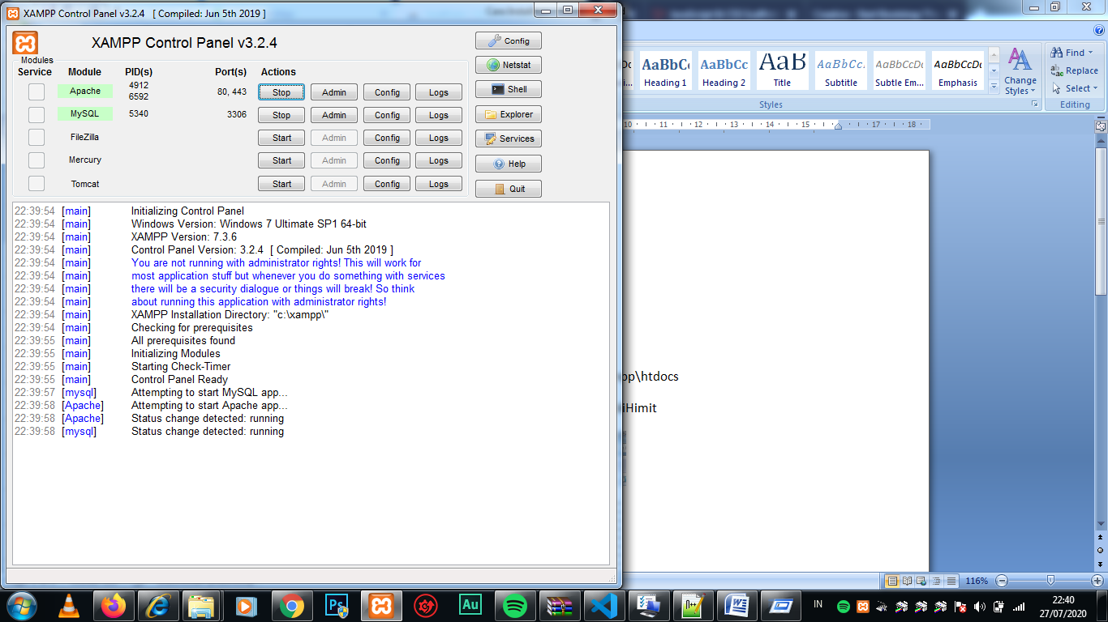

2. kalau udah buka browser ketik <http://localhost/phpmyadmin>/

3. klik new terus isi nama databasenya gitu dek (webinar-himit-laravel )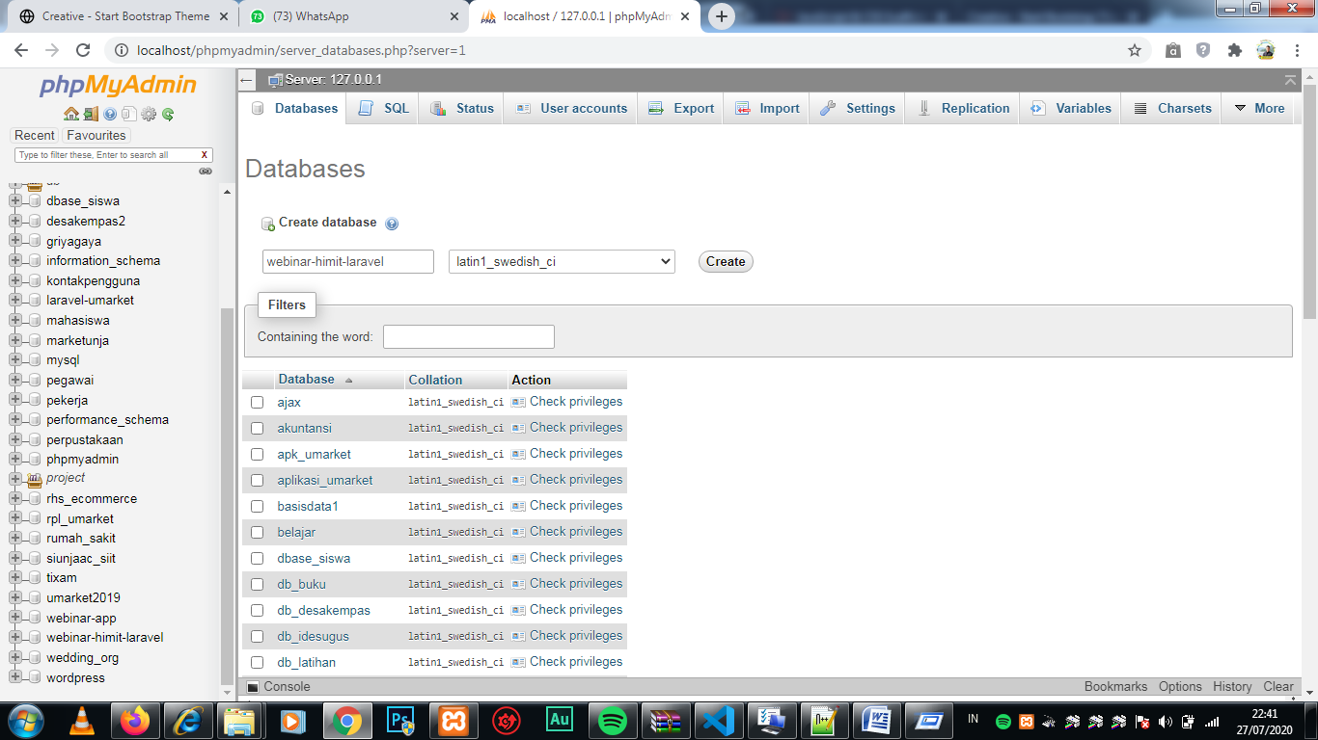

4. kalau udah klik import

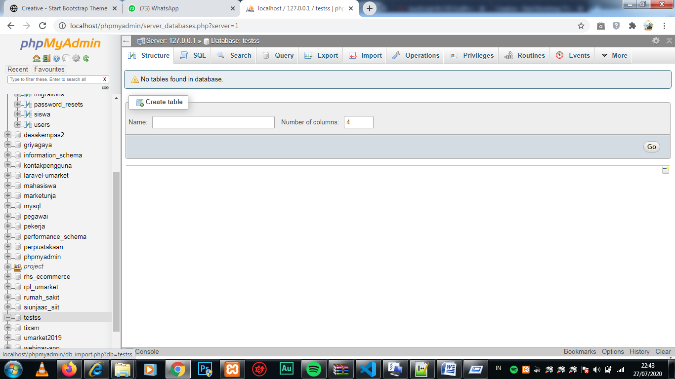

5. teruk klik choose file lalu pilih database yang abang kasih tadi

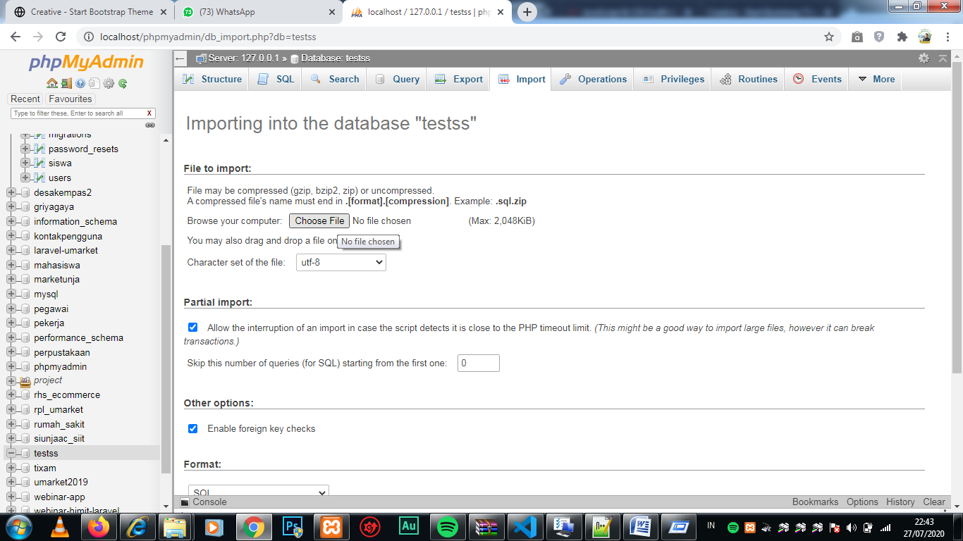

6. kalau udah scroll ke bawah terus klik go

Cara Installnya :

1. Download Filenya, itu kan masih dalam bentuk .rar

2. Extract filenya ... buka file klik extract pilih lokasinya C:\xampp\htdocs

3. nah habis tu coba buka filenya. di C:\xampp\htdocs\RepaldiHimit

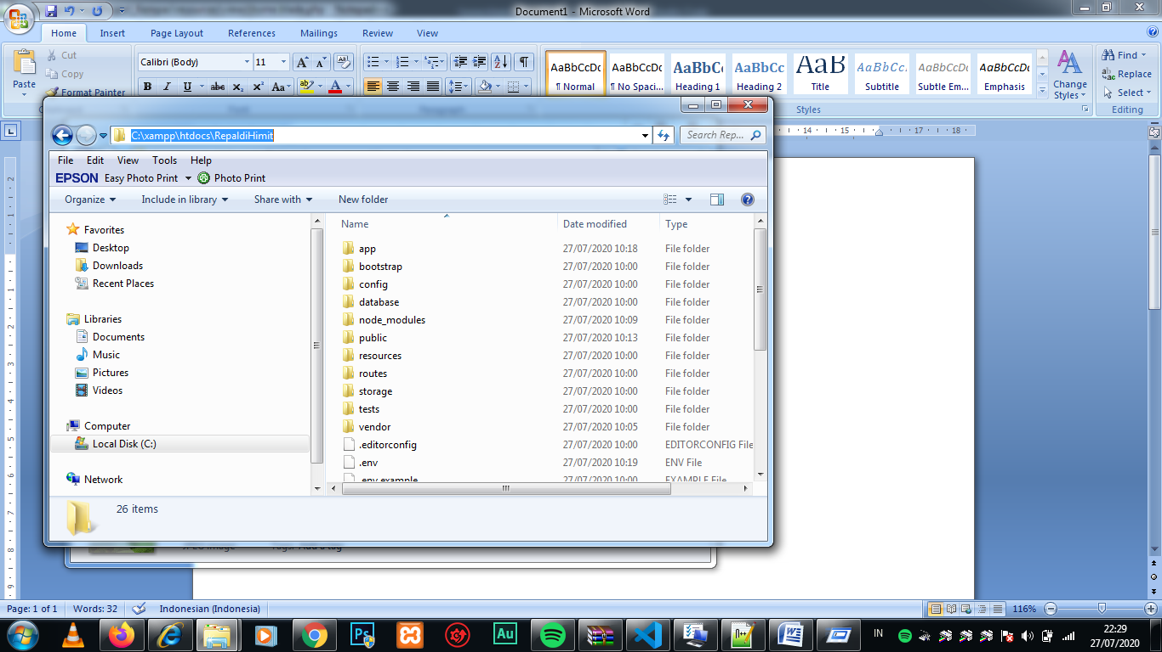

tu ada kan tulisan C:\xampp\htdocs\RepaldiHimit yang diatas.. itu klik terus ketik cmd lalu tekan enter

4. coba ketik php artisan serve lalu buka browser ketik localhost:8000 udah tu register dulu.

5. misal php artisan servenya error coba ketik composer install di cmd tadi.

5. kalau composer installnya gagal coba download node.js terus install kyk biasa next2 aja

6. kalau udah berhasil install node.js ketik ulang composer install

7. baru balik lagi ke poin 4.